Réf 2683 B – Ixelles - Proche des étangs d'Ixelles et de l’ULB, maison de caractère à rénover.

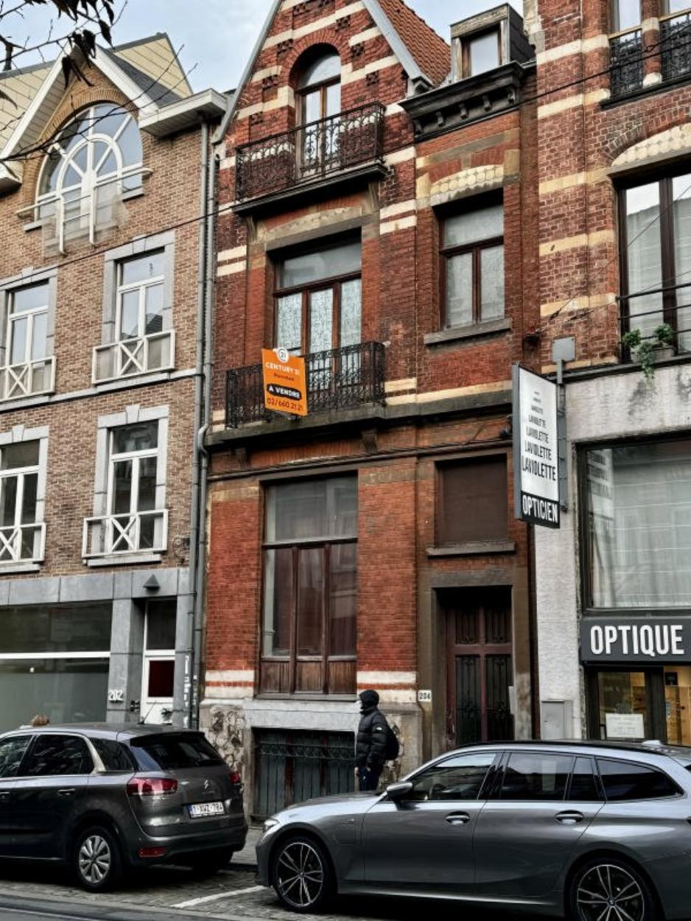

Ixelles (réf 2683 B) : A 15min à pied des Etangs d'Ixelles et de l’Université Libre de Bruxelles, spacieuse et lumineuse maison de 4 chambres à rénover de 150m² avec une hauteur sous plafond de 3 mètres. Terrasse + jardin de +-150m² au rez-de-chaussée, cave. Double vitrage en bois. Libre à l'acte. PEB G – électricité non conforme. A VISITER SANS PLUS TARDER Infos & Visites Century 21 Boondael 02/660.21.21 – 0491/19.73.57 OU www.century21boondael.be

Infos & Visites Century 21 Boondael 02/660.21.21
OU www.century21boondael.be

Prix : 495.000 €

Av. de l'Hippodrome 204 à 1050 Elsene

Informations générales :

- Affectation du bien : Maison unifamiliale
- Hauteur plafond : 3m
- Nombre de chambre : 5
- Nombre de salle de bains : 2
- Terrasse : Oui
- Jardin : Oui
- Exposition : Sud Ouest
- Type de cuisine : à retirer
- Type de chauffage : Gaz
- Année de construction : +- 1950

Surfaces :

- Surface habitable : 150 m²
- Surface terrasse : 5 m²
- Surface jardin : 147 m²

Détails :

RDC:
- Chambre 3,40 x 4,51 = 15,37m²
- Cuisine 2,27 x 1,80 = 4,11m²
- Salle de bains 2,28 x 1,66 = 3,39m²
- Salon 2,69 x 4,70 = 12,65m²
- WC 1,13m²
1ère étage:
- Chambre 3,77 x 4,58 = 17,30m²
2ème étage:
- Chambre 4,55 x 3,39 = 15,44m²
2ème étage (suite):
- Salon 5,24 x 4,58 = 24,05m² - HSP = 3,35m
3ème étage:
- Chambre 3,39 x 4,53 = 15,40m² + 3,14 x 4,61 = 14,51m² + 6,93m² = 21,44m²
- WC 1,13m²
Entresol:
- Chambre 3,55 x 4,46 = 15,88m²
Pièces diverses:
- Terrasse 5m²
Terrain:
- Jardin 25,15 x 5,07 = 127,68m²

Photos :

